Pondělí 10. 8./ úterý 11. 8. – výlet/výklus na trojmezí Finska, Norska a Švédska

Zaparkovat co nejblíže výchozího bodu, pak cca 11 km tam a zas 11 zpět

Po cestě:

Malla Strict Nature Reserve

Malla Fell

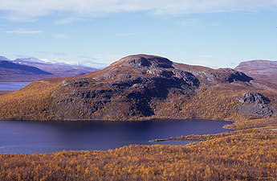

River Kitsijoki Falls

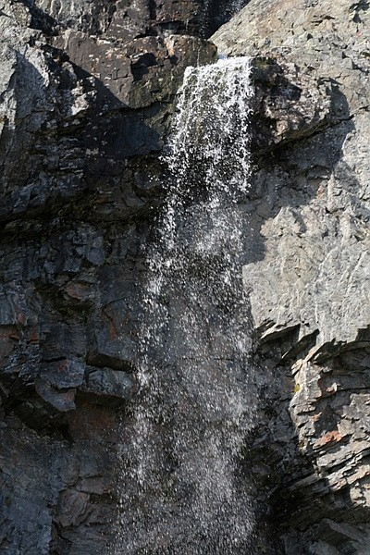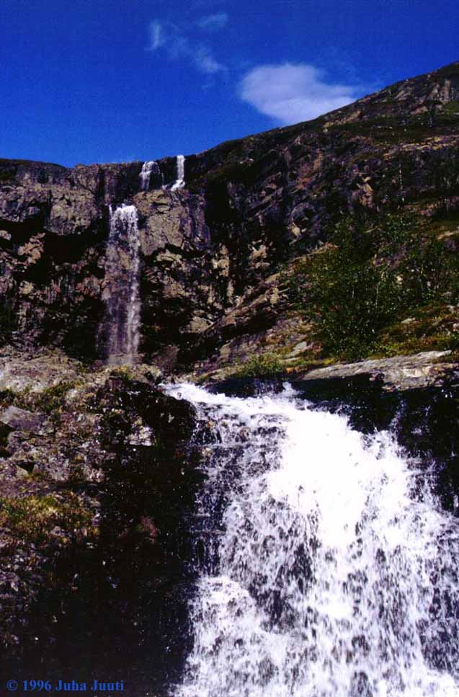

Three nations’ border point

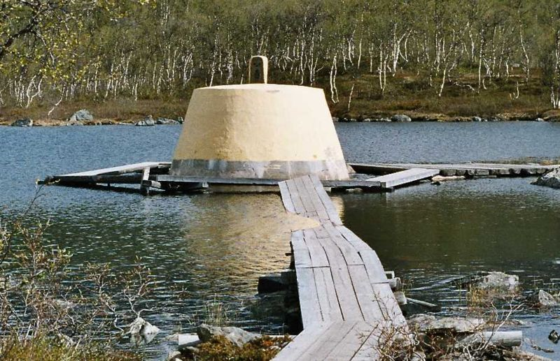

Možnost přespání v Open wilderness hut at Lake Kuohkimajärvi

Úterý 11. 8. až středa 13. 8. – výlet na nejvyšší místo Finska Halti (Kilpisjärvi-Halti Trail)

Tam a zpět cca 110 km. Asi bez stanů, přespání ve srubech nebo pod širákem.
The trail crosses over to Finland at Lake Somasjärvi, passes Kilpisjärvi and has its end points at Kvikkjokk in Sweden and at Sulitjelma in Norway. Kilpisjärvi-Halti Trail is about 55 km long. Its starting point is at Kilpisjärvi. From there it heads towards Käsivarsi Wilderness Area crossing over into Norway occasionally. At Lake Pihtsusjärvi the trail parts into two branches, which lead to Lake Somasjärvi and Halti Fell.

